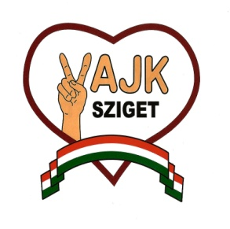
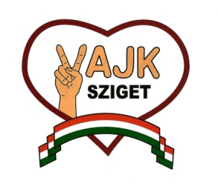
Kedves leendő

Elsősök és Szüleik!!

Sok szeretettel várunk minden érdeklődőt a Vajk-sziget Általános Iskolában

2019. február 11-én, hétfőn 17 órakor tartandó
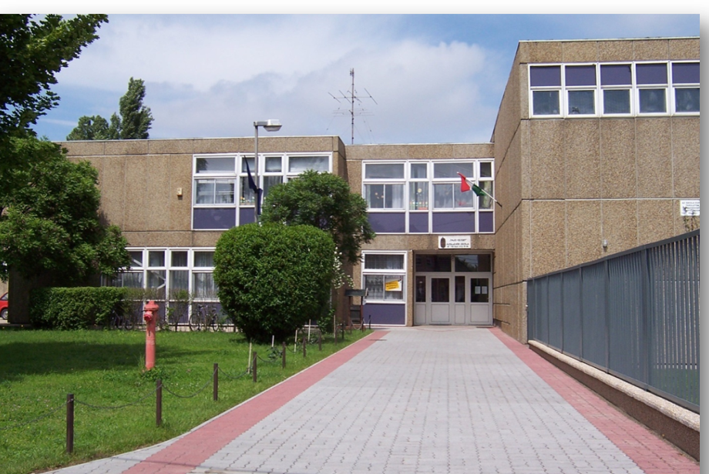
szülői értekezletre
Tájékoztatót tartunk az iskolába készülő nagycsoportos óvodások szülei részére.
Bemutatjuk Önöknek iskolánkat.
Megismerkedhetnek a leendő első osztályos tanító nénikkel.

Gyermekek számára Iskolanyitogató foglalkozásokat
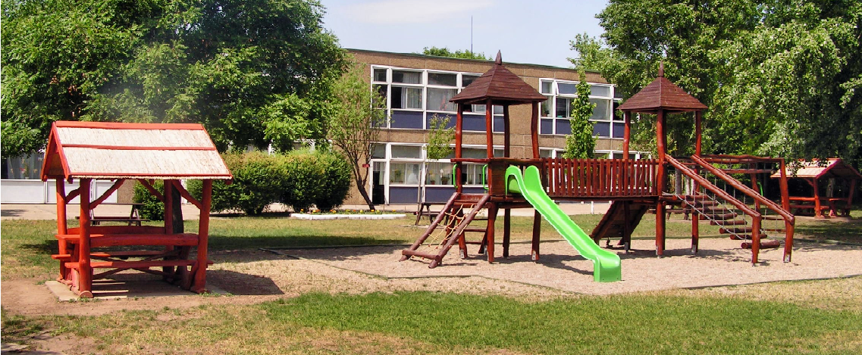
tartunk az alábbi hétfői napokon, 16.30 és 17.30 óra között:
2019. február 18.
2019. február 25.
2019. március 4.
2019. március 11.

Iskolánk elérhetősége: 1183 Budapest, Vajk utca 16-20. tel: 292-24-71
Részletes információkat olvashatnak az iskola honlapján (www.vajk-sziget.hu).

